Российская академия наук
Федеральное государственное бюджетное учреждение науки
Центр теоретических проблем физико-химической фармакологии
Российской академии наук

УДК: 577.3:61/63
Регистрационный № 114111240055
Инв. №

УТВЕРЖДАЮ
Директор, д.б.н., проф.
_____________ Ф.И. Атауллаханов
"15" декабря 2015г.
М.П.

ОТЧЕТ
о выполнении НИР по теме:
"Разработка нового лекарства для остановки и предотвращения кровотечений у пациентов, страдающих от гемофилии А и В и других нарушений гемостаза, основанного на продлении времени жизни активных факторов свертывания низкомолекулярными лигандами"
(Доп. согл.№ 007-ГЗ/Ч8656/131/2)

2015 год

Руководитель работы |  | ___________________ М.А. Пантелеев  подпись, дата

Москва 2015

СПИСОК ИСПОЛНИТЕЛЕЙ

Руководитель, д. ф.-м. н. проф. ______________________ Пантелеев М.А.
подпись, дата

в.н.с., к.б.н. ______________________ Захарова Н.В.
подпись, дата

в.н.с., к.б.н. ______________________ Шибеко А.М.
подпись, дата

с.н.с., к.б.н. ______________________ Баландина А.Н.
подпись, дата

с.н.с., к.б.н. ______________________ Котова Я.Н.
подпись, дата

с.н.с., к.ф.-м.н. ______________________ Товбин Д.Г.
подпись, дата

с.н.с., к.б.н. ______________________ Топалов Н.Н.
подпись, дата

с.н.с. ______________________ Корнеева В.А.
подпись, дата

н.с., к.б.н. ______________________ Дашкевич Н.М.
подпись, дата

н.с., к.ф.-м.н. ______________________ Тарасов Д.Н.
подпись, дата

н.с., к.б.н. ______________________ Якименко А.О.
подпись, дата

н.с. ______________________ Колядко В.Н.
подпись, дата

аспирант ______________________ Обыденный С.И.
подпись, дата

Реферат.
Отчет 18 стр., 1 ч., 3 рис., 0 табл., 12 источников.
Ключевые слова: гемофилия, дефициты гемостаза, регуляция свертывания крови, время жизни факторов свертывания, тромбодинамика, низкомолекулярные лиганды.
Данное исследование заключается в создании принципиально нового способа лечения дефицитов системы свертывания. Система свертывания состоит из нескольких функциональных частей, отвечающих за инициацию, амплификацию и пространственное распространение активных факторов свертывания; результатом работы этой системы является формирование фибринового сгустка в месте повреждения сосуда. Гемофилия А или В – это дефицит фактора VIII (фVIII) или фактора IX (фIX), соответственно, которые выражаются в подавлении пространственного роста сгустка и в регулярных кровотечениях у пациентов. Кровотечения у пациентов, страдающих от гемофилии, возникают наиболее часто в суставах, приводя к гемартрозам и ранней инвалидизации пациентов. Современные терапевтические препараты, использующиеся при различных дефицитах гемостаза (в т.ч. при гемофилии А и В), представляют собой концентраты белков, полученные из донорской плазмы или рекомбинантно. Ключевыми недостатками таких препаратов являются короткий период полувыведения (от 2 до 12-16 часов), развитие иммунного ответа и резистентности к препарату у значительной части пациентов и необходимость внутривенного введения препаратов. Целью данного исследования является разработка нового перорального лекарства для предотвращения кровотечений у пациентов, страдающих от гемофилии и других нарушений гемостаза, которое основано на низкомолекулярном лиганде факторов свертывания.
Результатом данного этапа является выяснение механизма действия лиганда фактора Ха (фХа), который заключается в защите фХа от инактивации антитромбином, в увеличении уровня фХа и в облегчение его диффузии. Предсказан оптимальный диапазон для Kd лиганда, составляющий 15 – 100 нМ.
СОДЕРЖАНИЕ
Обозначения и сокращения 5
Введение. 6
Основная часть. 8
1. Методы и подходы, использованные в ходе выполнения проекта. 8
2. Описание основных результатов. 10
3. Степень новизны полученных результатов 15
4. Сопоставление полученных результатов с мировым уровнем 15
Заключение 15
Список использованных источников. 17

Обозначения и сокращения
фVIII – фактор свертывания крови VIII
фIX - фактор свертывания крови IX
фXa – активный фактор свертывания X (фактор Стюарта-Прауэра)

Введение
Свертывание крови, включающее образование прочного фибринового сгустка, активируется при повреждении кровеносного русла. Фибрин является продуктом реакции, катализируемой тромбином – главным ферментом каскада свертывания. Каскад свертывания представляет собой сложную систему протеолитических реакций, в которых участвуют протеазы (например, факторы IXa, Xa, VIIa, тромбин) и кофакторы (например, факторы VIIIa и Va), представленные в циркулирующей крови в виде неактивных белков-предшественников [1]. Также в крови присутствуют эндогенные плазменные ингибиторы протеаз (антитромбин-III, альфа2-макроглобулин, и др.), которые ограничивают время жизни активных факторов в плазме (порядка 100 сек) и предотвращают неконтролируемое свертывание, которое может привести к тромбозам. Регуляция каскада свертывания обеспечивается положительными и отрицательными обратными связями [2][3]. Так, тромбин активирует фVIII, который связывается с фIXa, и образуется мембранный комплекс внутренней теназы. В результате, скорость производства тромбина увеличивается в сотни тысяч раз. Нашей группой было показано [4], что рост сгустка в просвете сосуда обеспечивается за счет диффузии фIXa, наименее подверженному необратимому ингибированию со стороны плазменных ингибиторов. При гемофилии А и В, когда в плазме отсутствуют факторы VIII и IX, соответственно, рост сгустка обеспечивается за счет диффузии фактора Xa (фХа) и тромбина, время жизни которых в 10-100 раз меньше, чем у IXa. В результате, скорость роста сгустка фибрина в гемофильной плазме снижена в 2-5 раз по сравнению с плазмой здоровых доноров, что обуславливает риск длительных кровотечений, в т.ч. угрожающих здоровью и жизни пациента.
Современные терапевтические препараты, использующиеся при различных дефицитах гемостаза (в т.ч. при гемофилии А и В), представляют собой концентраты белков, полученные из донорской плазмы или рекомбинантно. Такие препараты имеют короткий период полувыведения (от 2 часов до 12-16 часов) и высокую стоимость; они применяются путем внутривенных инфузий, в случае тяжелых форм дефицита гемостаза – несколько раз в неделю, что способствует развитию иммунного ответа и резистентности к препарату примерно у 20% пациентов (ингибиторная форма гемофилии) [5]. Как следствие развития иммунного ответа, возникает необходимость применения дорогостоящих препаратов, обладающих шунтирующим механизмом действия: концентратом протромбинового комплекса или рекомбинантным фактором VIIa (Коагил-VII™) [6][7][8]. В итоге, средняя стоимость лечения пациента с гемофилией А составляет 1,5 – 2 млн. руб. в год [9].
Нами был предложен метод лечения дефицитов гемостаза (в т.ч. гемофилии А и В), основанный на принципиально новом способе регуляции свертывания крови путем увеличения времени жизни активных факторов свертывания низкомолекулярными лигандами, которые предотвращают необратимое ингибирование активных факторов плазменными ингибиторами и не обладает описанными недостатками современных препаратов. Применение таких лигандов позволяет увеличить скорость диффузии фXa и увеличить скорость роста сгустка до значений скорости в плазме здорового донора. Применять препарат, основанный на низкомолекулярном соединении-лиганде, можно будет перорально в домашних условиях, что значительно снизит стоимость лечения. Эффективность указанного метода была доказана нами в опытах in vitro, в т.ч. с использованием нового теста свертывания «Тромбодинамика», в плазме пациентов с гемофилиями А и В, в которую добавляли известные лиганды фXa, а также в плазме пациентов, находящихся на антикоагулянтной терапии гепарином и варфарином. Добавление лигандов в плазму пациентов с различными дефицитами гемостаза приводило к увеличению скорости роста фибринового сгустка до значений, характерных для здоровых доноров. Также был синтезирован ряд новых низкомолекулярных соединений – карбамоилфенильных производных, отобранных на основе компьютерного скрининга потенциальных лигандов фXa.
Целью настоящего исследования было выяснение молекулярного механизма действия лиганда №227 на пространственную динамику свертывания и измерение фармакологических характеристик лиганда, а также определение критериев для поиска новых потенциальных соединений.

Основная часть.

Методы и подходы, использованные в ходе выполнения проекта.
В данной работе были использованы следующие методы.
Моделирование кинетики активного фХа в гомогенной очищенной системе, в присутствии антитромбина, хромогенного субстрата S-2765 и конкурентного лиганда, проводили в среде Wolfram Mathematica и COPASI. Математическая модель содержала 8 обыкновенных дифференциальных уравнений, описывающих 3 реакции по закону действующих масс: 1) необратимое ингибирование фХа антитромбином с кинетической константой k₋ 0,0015 мкМ⁻¹с⁻¹; 2) обратимое ингибирование фХа конкурентным лигандом с кинетическими константами k₂ и k₋₂; 3) детекция свободного фХа, который расщепляет хромогенный субстрат с константой Михаэлиса K_{M} 0,3 мМ и каталитической константой k_{cat} 173 c⁻¹. Начальная концентрация фХа составляла 2,5 и 25 нМ, антитромбина – 3,5 мкМ, хромогенного субстрата – 0,5 мМ, концентрация конкурентного лиганда варьировалась от 0 до 50 нМ. Кинетические константы k₂ и k₋₂ варьировались независимо в диапазоне 2*10⁻⁴ – 2 нМ⁻¹с⁻¹ и 5*10⁻⁵ – 5*10⁻¹ с⁻¹, соответственно.
Эксперимент, подтверждающий результаты моделирования, описанного выше, состоял из: 1) инкубации фХа с антитромбином и конкурентным лигандом (лигандом №227 или ривароксабаном) при 37˚С в течение 45; 30; 20; 15; 10; 5; 2,5 и 0 мин; 2) разведения образца в 10 раз буфером (50 мМ Tris-HCl рН 7,4; 130 мМ NaCl; 0,5 % бычьего альбумина), содержащим хромогенный субстрат S-2765; 3) детекции образующегося продукта (p-нитроанилина) по поглощению света на длине волны 405 нм при 37˚С. Концентрации всех веществ были такими же, как при моделировании кинетики фХа.
Моделирование диффузии фХа в пространственно распределенной системе, которая симулирует плазму крови пациента с гемофилией, граничащей с активатором свертывания, проводилось в программном пакете VCell. Для моделирования биохимических реакций была использована система реакций плазменного звена свертывания, которая включала активацию фактором Ха тромбина, активацию тромбином фактора Va, образование комплекса протромбиназы, образование фибрина под действием тромбина, инактивация антитромбином и альфа2-макроглобулином фХа и тромбина. Также была включена реакция образования комплекса между фХа и конкурентным лигандом. В модели не учитывался внешний и внутренний пути свертывания, путь протеина С и деградация фактора Va. Начальные концентрации, константы скоростей реакции и коэффициенты диффузии молекул были взяты из работы [10]. Наличие фосфолипидных везикул учитывалось неявно – заданием нулевых коэффициентов диффузии для факторов и комплексов, прикреплённых к фосфолипидным мембранам. Моделируемая система содержала одномерную пространственную координату, вдоль которой происходит диффузия факторов и рост сгустка, а также временную координату. Система была пространственно разделена на две части: первая часть (координата -1000 < х < 0) в начальный момент времени содержала только 1 нМ фXa, вторая часть (0 < х < 1200 мкм) была равномерно заполнена компонентами плазменного свертывания (модель гемофильной плазмы). На краях отрезка заданы граничные условия – нулевой поток всех веществ. Время расчета в модели – 30 минут. Для численного решения применялась неявная схема (сходимость O(τ + h²)) с нефиксированным шагом по времени. Шаг по пространственной координате составлял 1 мкм, максимальный шаг по времени – 0,1 с.
Изучение фармакодинамики лиганда №227 в мыши проводилось следующим образом. Анестезированным мышам (самцам) линии C57BL/6 вводили внутривенно в ретро-орбитальный синус раствор лиганда в физиологическом растворе, после чего мыши помещались на подогреваемый коврик (37°С). В фиксированные моменты времени после инъекции лиганда проводили забор крови у мышей путем прямой пункции открытого сердца. Шприц для забора крови содержал 3,8 % цитрата натрия. Из взятой крови получали свободную от тромбоцитов плазму путем двойного центрифугирования по стандартному протоколу, после чего измеряли время свертывание плазмы при активации внешнего пути (протромбиновое время).

Описание основных результатов.
1) Проведено математическое моделирование кинетики инактивации фХа в присутствие 3 мкМ плазменного ингибитора антитромбина и конкурентно-связывающегося лиганда. Показано, что в отсутствие лиганда антитромбин уменьшает концентрацию фХа до 0 нМ (характерное время уменьшения концентрации в 2 раза 200 с), в то время как добавление лиганда приводит к образованию защитного комплекса фХа-лиганд, в результате чего концентрация свободного фактора выходит на стационарный уровень, составляющий около 0,2 – 0,5 нМ (Рис.1). Начиная с 7-й мин симуляции, уровень фХа был в 2 – 10 раз выше в присутствие лиганда, чем без него. Показана независимость этого эффекта от начальной концентрации фХа.
Эксперимент подтвердил, что добавление лиганда №227 в смесь фХа и антитромбина при инкубации приводит к тому, что после 30 мин инкубации в образце с лигандом сохраняется протеолитическая активность, в то время как в образце без лиганда протеолитическая активность не детектировалась.

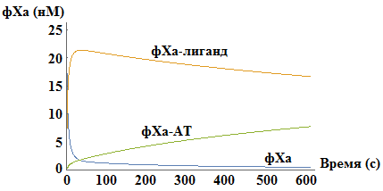

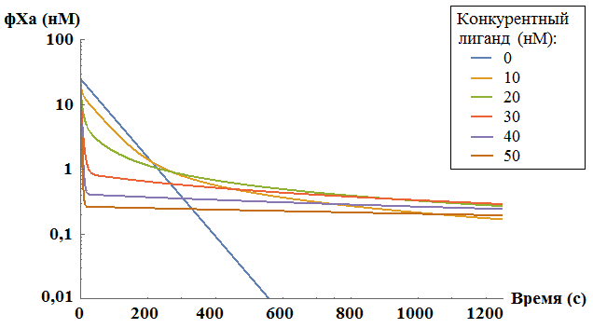
Рисунок 1. Лиганд №227 защищает фХа от инактивации антитромбином. Сверху – Моделирование кинетики образования комплексов между фХа (25 нМ) и антитромбином (3 мкМ) или лигандом (50 нМ) в гомогенной системе. Быстрое (в течение первых 10 с) образование обратимого комплекса с лигандом и медленное (1000 с) образование необратимого комплекса с антитромбином; образование последнего в отсутствие лиганда происходит в 3-5 раз быстрее. Снизу – Моделирование кинетики свободного фХа (логарифмическая шкала) в данной системе при различных концентрациях лиганда: 0, 10, 20, 30, 40 и 50 нМ. При концентрации лиганда 30 нМ и выше уровень фХа быстро выходит на стационарный уровень.
2) Проведено компьютерное моделирование процесса диффузии фХа в гемофильную плазму крови, содержащую антитромбин и лиганд №227. Аналитическое решение уравнений, описывающих такую систему в стационарном приближении, показало, что добавление лиганда приводит к увеличению эффективного расстояния диффузии фХа, причем расстояние диффузии зависит от концентрации лиганда L как (1 + L/K_{D})^{1/2}, где K_{D} – константа диссоциации лиганда и фХа (Рис.2).

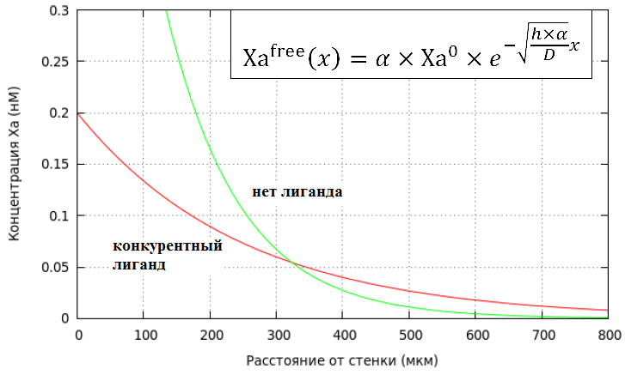
Рисунок 2. Лиганд №227 (красная кривая) увеличивает эффективное расстояние диффузии фХа в пространственно-распределенной системе, моделирующей рост сгустка фибрина в гемофильной плазме. Показано стационарное решение для одномерной диффузии свободного фХа (Xa ^{free}) из области, в которой концентрация фактора постоянна и равна 1 нМ (Xa⁰), в область «плазмы крови», в которой содержатся антитромбин и лиганд (расстояние x от границы между областями отложено по оси абсцисс). Обозначения: α=0,2 – отношение Xa ^{free}(0) к Xa⁰; h=0,005 с⁻¹ – константа скорости инактивации антитромбином; D=60 мкм²/с – коэффициент диффузии свободного фХа. В присутствие лиганда увеличена концентрация свободного фХа в зоне, располагающейся на расстоянии более 300 мкм от границы областей.

3) При помощи компьютерного моделирования были найдены оптимальные значения кинетических констант ассоциации (k₂) и диссоциации (k₋₂) комплекса фХа – конкурентный лиганд, при которых стационарный уровень фХа был максимальным (Рис.3). Оптимальные значения для потенциальных соединений-лигандов составили 10⁶ – 3*10⁶ М⁻¹*с⁻¹ для k₂ и 0,05 – 0,1 с⁻¹ для k₋₂; при этом оптимальное значение для константы связывания K_{D} находилось в диапазоне 15 – 100 нМ. Для лиганда с оптимальными значениями констант k₂ и k₋₂ было предсказано, что при увеличении концентрации лиганда от 0 нМ до 20 нМ стационарный уровень фХа достигает 10% от начальной концентрации, при повышении концентрации лиганда выше 50 нМ уровень фХа спадает.
4) Изучена фармакодинамика лиганда №227 при введении в кровоток мышам. Эффект лиганда определялся по измерению стандартного протромбинового времени (ПВ) при заборе крови в различные моменты времени после введения лиганда. При сравнении результатов с калибровочной шкалой было определено, что время двукратного уменьшения эффекта составляло более 20 минут.
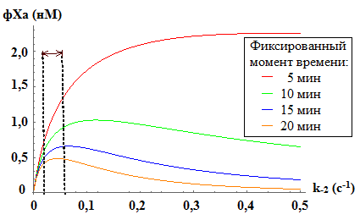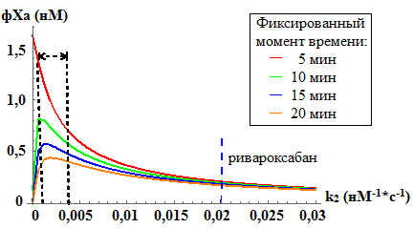
Рисунок 3. Варьирование кинетических констант скорости образования (снизу) и диссоциации (сверху) комплекса фХа-лиганд показывает оптимальный диапазон значений, при которых стационарный уровень свободного фХа достигает максимального значения, равного около 0,5 нМ. Было исследовано, как в системе с фХа (25 нМ), антитромбином (3,5 мкМ) и лигандом №227 (50 нМ) изменяется уровень свободного фХа в фиксированные моменты времени в зависимости от констант. Пунктиром обозначены границы оптимальных диапазонов. Снизу показано соответствующее значение константы k₂ для известного ингибитора ривароксабана.

Степень новизны полученных результатов
Полученные результаты моделирования in silico выявили механизм действия лигандов фХа на свертывание крови и предсказали критерии поиска для наиболее перспективных лигандов. Данный механизм был обнаружен впервые.

Сопоставление полученных результатов с мировым уровнем
Из литературы известно, что введение мутантных форм фXa, частично защищенных от инактивации антитромбином и имеющих увеличенное время жизни в плазме по сравнению с природной формой фXa, способно усиливать свертывание у мышей с индуцированной гемофилией А [11]. Однако этот способ коррекции гемостаза при гемофилии обладает такими недостатками (которые характерны для всех белковых препаратов), например, как вероятность иммунного ответа на препарат и предположительно высокая стоимость терапии. В то же время использование низкомолекулярного лиганда в качестве перорального терапевтического средства позволило бы избежать указанных недостатков. Проведенное нами моделирование действия лиганда фХа на свертывание позволило объяснить механизм и выявить диапазон констант связывания, которыми должны обладать потенциальные лиганды с максимальным эффектом на свертывание. Из литературы известен ряд соединений, являющихся конкурентными ингибиторами фХа, некоторые из них одобрены к использованию в клинической практике для предотвращения тромбозов [12]. Однако такие ингибиторы, как правило, имеют константы связывания менее 1 нМ, что находится вне диапазона оптимальных значений, найденного нами.

Заключение
Главным выводом является заключение о том, что механизм действия лигандов на свертывание заключается в защите фХа от инактивации антитромбином и облегчении его диффузии, а также о том, что наиболее эффективные лиганды характеризуются величиной K_{D} строго определенного диапазона. Поиск соединений, удовлетворяющих этому критерию, позволит создать соединение-лиганд Ха с оптимальными свойствами. В дальнейшем планируется оптимизировать лиганд №227, провести дизайн и поиск новых соединений, удовлетворяющих выработанному критерию.
Для экспериментальной проверки эффекта увеличения уровня свободного фХа при добавлении конкурентного лиганда в систему с антитромбином, будут проведены опыты в буфере с использованием хромогенного субстрата S-2765 для детекции кинетики свободного фХа (аналогично Рисунку 1). Будут исследованы зависимости данного эффекта от начальных условий: начальных концентраций фХа, антитромбина, лиганда. Чтобы экспериментально подтвердить наличие максимума в зависимости уровня свободного фХа от концентрации лиганда, будет проведена титровка лиганда в буфере с хромогенным субстратом.
При переходе к моделированию пространственно-распределенной системы с диффузией факторов свертывания и ростом сгустка фибрина, для данной системы будут найдены границы оптимального диапазона концентраций лиганда и границы оптимальных диапазонов для кинетических констант, при которых эффект «облегчения» диффузии фХа достигает наибольшей величины.
Для оптимизации эффективности лиганда №227 будет проведен поиск возможных химических модификаций данного соединения, которые изменят константы связывания с фХа таким образом, чтобы значения K_{D} попадали в диапазон 15 – 100 нМ. Будет налажен метод для измерения кинетических констант ассоциации-диссоциации комплекса фХа-лиганд.
Для экспериментальной проверки эффекта оптимизированных соединений, а также известных ранее соединений, удовлетворяющих критериям поиска, будет использована система в буфере и субстратом, описанная выше, в которой будут измерены оптимальные действующие концентрации указанных соединений. Далее эффект этих соединений будет исследован в экспериментальной модели диффузии фХа из раствора в плазму крови, содержащую антитромбин и одно из соединений в оптимальной концентрации, предсказанной ранее. При подтверждении предсказаний компьютерных моделей будет проведено исследование соединений в тестах свертывания in vitro и в животных моделях гемостаза in vivo, как было ранее сделано для лиганда №227. Среди соединений с оптимизированной эффективностью будут выбраны такие, которые обладают наилучшими фармакологическими характеристиками (такими как время полу-жизни в кровотоке и токсичность).

Список использованных источников.
[1] M. Hoffman and D. M. Monroe, “A cell-based model of hemostasis.,” Thromb. Haemost., vol. 85, no. 6, pp. 958–65, Jun. 2001.
[2] A. N. Balandina, A. M. Shibeko, D. A. Kireev, A. A. Novikova, I. I. Shmirev, M. A. Panteleev, and F. I. Ataullakhanov, “Positive feedback loops for factor V and factor VII activation supply sensitivity to local surface tissue factor density during blood coagulation.,” Biophys. J., vol. 101, no. 8, pp. 1816–24, Oct. 2011.
[3] M. A. Panteleev, A. N. Balandina, E. N. Lipets, M. V Ovanesov, and F. I. Ataullakhanov, “Task-oriented modular decomposition of biological networks: trigger mechanism in blood coagulation.,” Biophys. J., vol. 98, no. 9, pp. 1751–61, May 2010.
[4] M. V Ovanesov, N. M. Ananyeva, M. a Panteleev, F. I. Ataullakhanov, and E. L. Saenko, “Initiation and propagation of coagulation from tissue factor-bearing cell monolayers to plasma: initiator cells do not regulate spatial growth rate.,” J. Thromb. Haemost., vol. 3, no. 2, pp. 321–31, Feb. 2005.
[5] K. M. Cawthern, C. van ’t Veer, J. B. Lock, M. E. DiLorenzo, R. F. Branda, and K. G. Mann, “Blood coagulation in hemophilia A and hemophilia C.,” Blood, vol. 91, no. 12, pp. 4581–92, Jun. 1998.
[6] M. Franchini and P. M. Mannucci, “Hemophilia A in the third millennium.,” Blood Rev., vol. 27, no. 4, pp. 179–84, Jul. 2013.
[7] E. Berntorp and A. D. Shapiro, “Modern haemophilia care.,” Lancet, vol. 379, no. 9824, pp. 1447–56, Apr. 2012.
[8] “Руководство по лечению гемофилии, опуб. World Federation of Hemophilia.” 2008.
[9] “Протокол ведения больных. Гемофилия.,” Проблемы стандартизации в здравоохранении, vol. 3, pp. 18–74, 2006.
[10] M. A. Panteleev, M. V Ovanesov, D. A. Kireev, A. M. Shibeko, E. I. Sinauridze, N. M. Ananyeva, A. A. Butylin, E. L. Saenko, and F. I. Ataullakhanov, “Spatial propagation and localization of blood coagulation are regulated by intrinsic and protein C pathways, respectively.,” Biophys. J., vol. 90, no. 5, pp. 1489–500, Mar. 2006.
[11] L. Ivanciu, R. Toso, P. Margaritis, G. Pavani, H. Kim, A. Schlachterman, J. Liu, V. Clerin, D. D. Pittman, R. Rose-Miranda, K. M. Shields, D. V Erbe, J. F. Tobin, V. R. Arruda, and R. M. Camire, “A zymogen-like factor Xa variant corrects the coagulation defect in hemophilia.,” Nat. Biotechnol., vol. 29, no. 11, pp. 1028–33, Nov. 2011.
[12] F. W. A. Verheugt, “The new oral anticoagulants.,” Neth. Heart J., vol. 18, no. 6, pp. 314–8, Jun. 2010.

